#20200120

#18段公众号分析
测试啊测试

1101
猪肉

1102
猪肉跌了
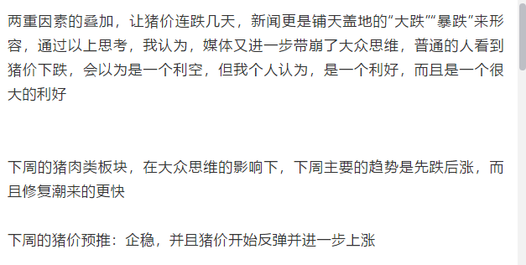
预测的很准-》 跌了一个月，市盈率很低，这个时候可以低吸

1104
暴雷预测

1105 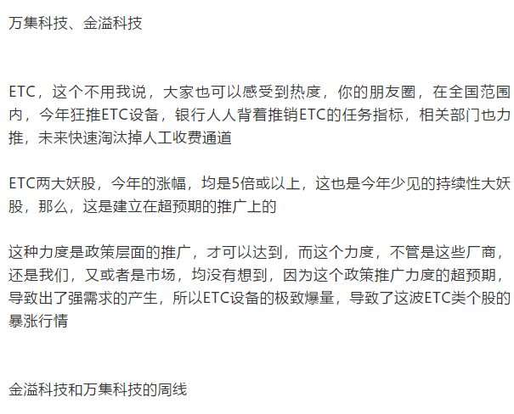

1105 特斯拉
说实话，吓到我了，国内的任何电动汽车，一个能和它打的都没有，我试开过蔚来，试开过：蔚来、小鹏，也看过朋友开的比亚迪，从维度上思考，特斯拉这次的优势十分巨大，应该明年，就是特斯拉全面碾压国内电动行业的一年
拓普
旭升
三花

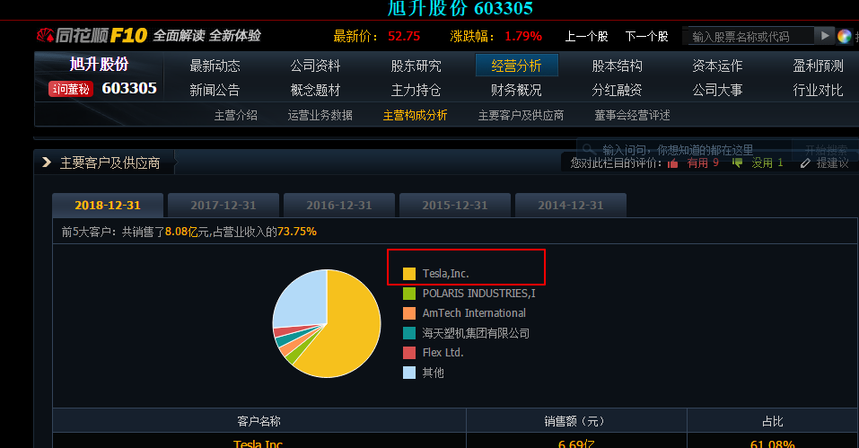
1106
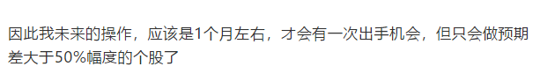
1110
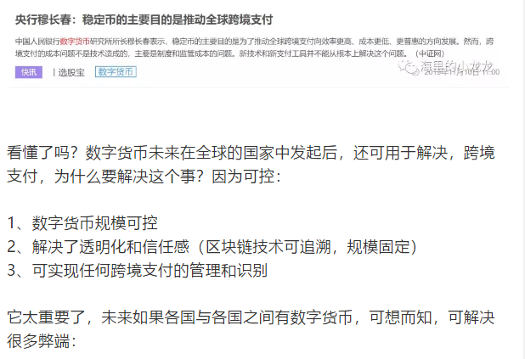
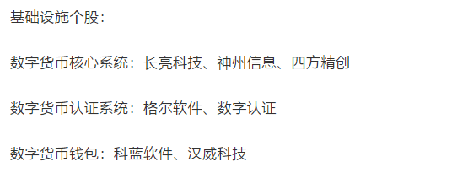

1112
前几年，它是一个资本爆炸的年代，当时我们国家的经济增长是惊人的，市场的资本是雄厚的，多余的钱无处可去，于是出现了，大量风投的年代，一个90年，一个00后的小朋友，找找投资人，就可以拿到几百万到几千万不等，这种故事我们在电视里，又或者我自己所处的圈子里到处都是

（在那个时候我也迷失了，也拿着一些钱各种投，几千万砸出去了，水花没见冒一个）

这个时代过去了，彻底彻底的过去了，现在想要融资，就一个字：难

新媒体爆发
屌丝逆袭的机会又来了，这又是一个全新的财富分配过程，你会看到，近年来，新闻里，头条里，朋友圈里，各种各样有趣的生活小记录：
11-13 未来差板块
近期一直在思考，除了事件推动类型的，未来三个最大预期差的板块：
1、科创板
2、并购线
3、苹果线

1231
内存涨价 芯片封测

兆易创新，明年试片试样，预计2-3年后才可量产，以前兆易是想收购北京矽成，以此来进入内存市场，但当时没谈拢，后来北京矽成被北京君正收购了
因此北京君正也成了正宗的DRAM概念股，但北京君正收的北京矽成，它更多的业务，是做车载的存储芯片，其优势是在欧美市占率较高，未来想进一步增长，除了DRAM要持续景气以外，特斯拉等新能源汽车的趋势，对它影响也至关重要
华天科技、长电科技、通富微电、深科技

0107
1、网红经济（已在末期）
2、转基因（面临主核心个股开始松动）
3、特斯拉（由于是趋势性板块，高潮后必将分化）

0110
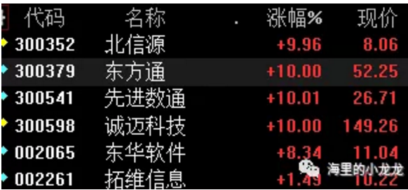
板块异动
东方通 中间件龙头类，同时也是华为鲲鹏凌云计划成员，华为云概念股
先进数通 华为泰山服务器代理商
诚迈科技 华为服务器操作系统提供商，同时UOS操作系统马上出正式版
东华软件 华为服务器
拓维信息 华为服务器

0112
Igbt
电池下来，就是我今天要讲的电机，实际电机驱动，大概占整车的15%-20%成本，上面的表格列少了（图是我找以前研报的，为了方便，直接取用）
我们知道电机驱动，占整车的15%-20%，那么就可以说IGBT了，IGBT占电机驱动成本的50%（意味着，IGBT占整车的10%左右）
讲到这，大概就懂了，IGBT是新能源汽车里面，除了电池以外，最大受益的细分支了
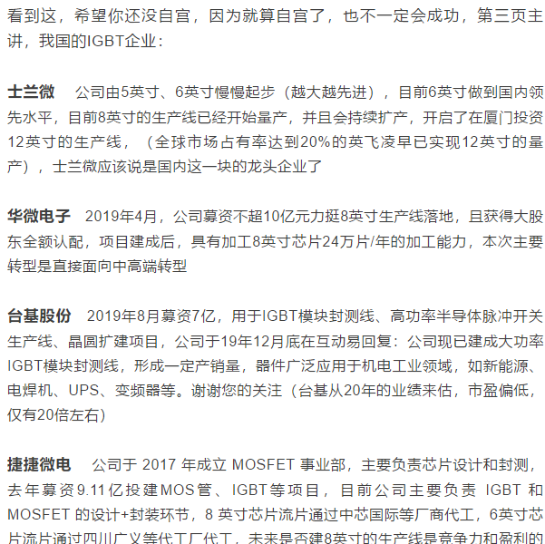

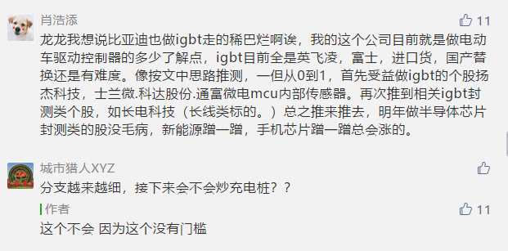

0113
买股，科技股的估值真的是高到无法理解了，但市场依旧疯狂的炒，估值好像完全不在意，可以说，机构目前的恶果已经种下，我不知道什么时候还，但还的那一天，肯定无比惨烈
603160
002475
603986
后5G时代的应用：超高清视频
所以我去找了超高清视频，之前机构的研报：
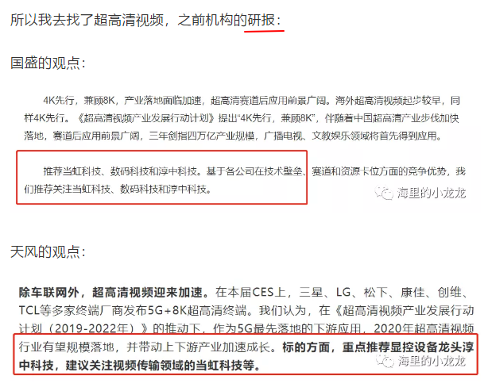

0115
特斯拉
安全自主可控（华为替代线

0116
今天的个股业绩增长解析文章原以为今天可以搞定，所以今天就没再准备其它素材写给大家，但发现搞不定的时候，没办法硬扯着也得交点功课，今天继续强化，大家年后的一条主线
近期大家已经见到：领益智造、立讯精密、歌尔股份、欧菲光的趋势，这说明苹果手机线越走越近，给大家一些新的消息：可见3月份，手机大战，是大戏不断啊，近期这类消息非常多，因此年后回来，手机这条线的进一步预期还是相对明确，
因此我更要去挖手机链条上，有可能业绩大增的个股了

0120
特斯拉引进分析，国产化分析
这里的小算盘是什么？在中国产生巨额的生产，通过国产化的过程，带动中国新能源产业链的快速成熟，为我们未来的持续税收也做贡献，而且将大量创造产业化的机会，虽然短期来说，特斯拉会对我们国内的新能源汽车造成巨大的冲击，但是有可能会形成另一个局面，强烈的竞争会倒迫我们新能源汽车的成熟和发展，特斯拉等于100%国产化后，把一整个完整的新能源汽车产业链帮我们打造好了，那么未来我们新品牌的新能源汽车，想要找各零部件厂商，不是越发容易和成熟？这很显然，我们在下一步大棋，短期培育，未来大爆的行业机会点，为什么选特斯拉？因为它是全球最顶尖的新能源汽车代表，提供方便给它，等于将全球最顶尖的新能源汽车产业链带进了中国，
国产新能量辣鸡，需要特斯拉这条鲶鱼。
这是我周末的深度思考
文化传媒板块：
高估，两个行业周期性特别明显，短期缺乏推动力

#郑凯mk
一个卖基金的， 话痨， 话特别多，总是推荐买茅台，格力，中信之类的

#2019看港资流入

